«Применение моделирования, как одного из методов деятельностного подхода в обучении младших школьников»
Емельянова Ирина Анатольевна, учитель начальных классов;
МАОУ «Средняя общеобразовательная школа №40»
(г. Старый Оскол Белгородской области)
Моделирование – современная образовательная технология, которая даёт возможность разнообразить формы и методы обучения, повысить активность обучающихся на уроке, активизировать мыслительную деятельность, создать условия для возникновения положительной мотивации. преодолеть механическое усвоение знаний. Младший школьный возраст является сензитивным периодом для построения моделей с целью их дальнейшего применения в процессе обучения, что объясняется возрастными особенностями данного возраста: повышенная активность, стремление к подражанию, качественно новый уровень развития произвольной регуляции поведения, рефлексия, составление внутреннего плана действий, ориентация на сверстников, и особенностями процесса развития мышления младших школьников, проходящего путь от конкретно-образного (с опорой на конкретные предметы или их заместители-модели) до абстрактного. С началом школьного обучения у детей начинает быстрее, чем до школы, развиваться понятийное мышление, в процессе которого ребенок оперирует понятиями. Успешному развитию логико-абстрактного мышления способствует овладение ими элементами моделирования. Поэтому на начальных этапах обучения очень важно учить детей представлять изучаемую ситуацию в виде модели. Как привлечь младших школьников к спору с учителем, который «все знает»? Это бывает порой очень трудно. Ведь ученик заранее согласен с тем, что скажет учитель. Именно деятельностный метод обучения математике ориентирован на развитие духовного потенциала личности ребёнка, его творческих способностей и интереса к предмету. Вся система заданий построена таким образом, чтобы включить каждого ребёнка в самостоятельную учебно-познавательную деятельность. Это позволяет им, наряду с развитием вычислительных навыков, навыков черчения и чистописания, эффективно продвигаться в развитии мыслительных операций, умений анализировать, сравнивать, обобщать, классифицировать, рассуждать по аналогии. Задания, предлагаемые ученикам, требуют творческого участия.
Целью деятельностного подхода является воспитание личности ребенка как субъекта жизнедеятельности. Данный метод обучения направлен на формирование у учащихся умений:
- ставить цели;
- решать задачи;
- отвечать за результаты.
Для достижения учеником желаемых целей и результатов в системно-деятельностном методе обучения применяется четыре типа уроков:
- урок открытия нового знания;
- урок рефлексии;
- урок построения системы знаний;
- урок развивающего контроля.[9,c.123]
Каждый урок данного типа, на мой взгляд, предполагает постановку проблемы перед учеником, заставляет его в течение всего урока искать пути решения поставленной перед ним задачи, то есть находиться постоянно в деятельности.
ЭТАПЫ УЧЕБНОГО МОДЕЛИРОВАНИЯ
- перевод текста на знаково-символический язык вещественными или графическими средствами
- построение модели (обозначение связей, отношений)
- работа с моделью (достраивание или перестраивание)
Первый этап
— замещение оригинала на модель с помощью знаково-символических действий, создание образа-заменителя.
Второй этап
— кодирование — создание модели оригинала с помощью знаково-символических действий, создание образа — модели.
Третий этап
— декодирование — приближение к оригиналу.
Разнообразие форм представления информации активизирует процесс усвоения материала, учит ребят быстро разбираться в таблицах, схемах, диаграммах. Например, в 1 классе при раскрытии смысла арифметических действий сложение и вычитание используются предметные и схематические модели и записи этих действий на языке математических символов и знаков. Со 2 по 4 класс используются схематические модели:
• 2 класс — при образовании и записи чисел в пределах 100;
• 3 класс — при раскрытии взаимосвязи чисел при сложении и вычитании, при построении таблицы умножения;
• 4 класс — при решении текстовых задач.
Причем, учащиеся выполняют «открытие» самостоятельно, путем решения поставленной учителем проблемы.
Использование деятельностного метода в практике преподавания и организации познания на уроках окружающего мира имеет большое значение, так как позволяет обеспечить поисковую ориентацию учащихся, направленную на творческое развитие личности. В ходе реализации данного метода обучения в процессе познания окружающего мира младшие школьники овладевают рядом практических умений и навыков, выявляя характер и особенности предметов и объектов окружающей среды по их признакам и свойствам.
В курсе «Окружающий мир» в 1 классе учащиеся изготавливливают модели Солнца, звёзд и созвездий, во 2 классе — модели связей в природе и в экономике, в 3 классе — модели частиц вещества, цепей питания, круговорота воды в природе, круговорота веществ, в 4 классе — модели связей в природных сообществах.В курсе «Русский язык» — это составление модели слова, предложения, использование графической символики (выделение 'Гласных, согласных, слогов, ударения, значимых частей слова, членов предложения и т. п.). Начиная с 1 класса, учащиеся читают схемы (слогоударная модель, схема-модель слова, предложения), сопоставляют схемы-модели слов, предложений, находят слово (предложение) по модели, составляют модели самостоятельно, преобразовывают звуковые модели и т. д. Начиная с 1 класса, мои ученики учатся составлять простые модели на уроках обучения грамоте ( схемы предложений, звуковые схемы, фиксировать первые орфографические задачи), а затем эта работа продолжается и усложняется на уроках русского языка. С самого начала обучения приучаю детей, ещѐ не умеющих писать, изображать предложения в виде схемы. Вот одна из самых первых схем – схема предложения (1 класс). - Слова в предложении пишутся раздельно. Мальчик ловит рыбу. ________ ____ ____ . - Первое слово в предложении пишется с большой буквы. |________ _____ ____ . - Конец предложения обозначается точкой, вопросительным знаком или восклицательным знаком. |________ _____ ____ . |________ _____ ____ ! |________ _____ ____ ? Так постепенно происходит психологическое слияние слова произнесенного и слова написанного, но написанного ещѐ без букв. Ребѐнок учится считать слова в предложении не только на слух, но и по схеме, где каждая чѐрточка обозначает слово. Кроме того он видит интервалы между чѐрточками и убеждается в том, что в предложении между словами делаются небольшие остановки – паузы. Усвоив существенные связи между схемой и звучащим предложением, первоклассники успешно справляются с обратным заданием – с составлением предложений по заданным схемам. Для улучшения усвоения понятия «слог» я прибегаю не только к слуховому восприятию его, но и к зрительному восприятию. 1 слог 2 слога 3 слога Работа со схемами снимает чувство скованности и страха перед ответом. Схема становится своего рода наглядным алгоритмом его рассуждений и доказательств, опорой его мысли, практической деятельности, связующим звеном между ним и учителем. Появляется возможность подключения большего количества упражнений по закреплению, повторению полученных знаний. - Придумать предложение и объяснить по схеме: |______________ . Придумать предложение, |____ ____ ____ . которое состоит из трѐх слов. _ _ _ _ _ _ . Дополни схему чѐрточками – слогами. Схемы по темам дают возможность проводить многократное повторение, облегчают выполнение самостоятельных заданий. Тема: «Ударение» -Придумать слова, относящиеся к схемам: Соотнеси картинки с моделями слов: Звуковой анализ слова – это сложнейшая программная задача, которая состоит из ряда учебных операций: «чтение» слова по схеме звукового состава с указкой; интонационное выделение звука в слове; изолированное называние звука, который был интонационно выделен; фиксация выделенного и названного изолированного звука фишкой. Например, как провести звуковой анализ слова на уроке в начале обучения этому действию. Проведем звуковой анализ слова. Вызвав к доске ученика, работа всѐ время ведется вместе с ним: давай «прочтем» слово мак, ведя указкой по домикам для звуков (смотри страницу Букваря). «Читать» будем так, чтобы каждый звук очень точно попадал в свой домик. Взяв ученика за руку с указкой, его рукой вести указку и медленно, в соответствии со схемой звукового состава слова, произносится мммаааккк. Для закрепления последовательности действий при проведении звукового анализа важно провести игру «Живые звуки». Дети будут звуками. Они выстраиваются у доски с фишками – каждому звуку своѐ место. Сначала мы строим звуковые, а затем и звуко-буквенные модели. Задание «Сообрази»: составление слова из данных звуков. Какое слово получится? Рассмотреть рисунки с соответствующими им схемами. Последовательно выделить указанные стрелками звуки. Составить слово, соединив найденные звуки (см. рис. 1). Образец ответа обучающегося (см. рис. 2) Рис. 1 Рис. 2 Много подобных заданий можно найти на страницах прописей "Мой алфавит", в рубрике "Загадки слов" (УМК "Перспектива"). Модель «Речь» мои ученики строили с самых первых уроков русского языка. Через практические задания ученики определяют, что речь бывает устная и письменная. Появляется первый шаг модели . Следующий шаг - речь состоит из предложений. Дети дополняют свою модель . Предложения состоят из слов. Слова могут обозначать предмет, признак предмета, действие предмета и слова помощники. Слова состоят из букв, звуков, которые делятся на две группы: согласные и гласные. К каждой группе прописывается характеристика. В результате получается следующая модель: Р У П Р У П Ъ, Ь Х При дальнейшем прохождении материала ученики находят место новой темы в нашей уже построенной модели , выносят блок «Слово» на отдельный листок, появляется новая модель. К модели «Речь» мы обращаемся постоянно. Ученики отметили, что каждое новое знание находит место в модели. Это доказывает, что в русском языке все взаимосвязано. Формирование орфографической зоркости – одна из главных задач уроков русского языка в начальной школе, так как с ней связано приобретение орфографического навыка. Маленькому школьнику порой трудно осознать орфографическое понятие и увидеть «ошибкоопасное» место в слове. Необходимо создавать такие формы наглядности, которые позволили бы ученику «материализовать» орфографическое понятие – например, опорные схемы. Они должны быть компактными, читаемыми «на бегу», понятными каждому ребѐнку. Известно, что обучение в начальной школе любому предмету проходит успешнее, если оно сопровождается возможностью включить в процесс игровые моменты. Однако игры не всегда решают проблемы запоминания правила, а порой и отвлекают ученика. Вот почему я выбрала приѐм моделирования орфографического понятия. На первом этапе детям предлагала готовые схемы – опоры, но в дальнейшем появилась возможность и даже необходимость позволить учащимся самостоятельно смоделировать понятие, внести коррективы в предложенные схемы. Создание схемы – опоры решает проблему личностно-деятельного подхода в обучении, значительно активизирует учебный процесс. Ставя перед учащимися задачу, предъявляю языковый материал для наблюдения и анализа, а затем посредством символов, знакомых детям, предлагаю сконструировать модель орфограммы. Создание схем возможно как индивидуально, так и в группах разного состава. Предлагая свою версию Б З модели, ребѐнок объясняет, каким образом он пришѐл к такому выводу, а это один из путей развития связной речи. Дальше на уроке возможна работа по коррекции модели, применение ее в других видах учебной деятельности: при составлении, классификации, в дидактических играх. Совершенствование открытия, самостоятельно выстроенная цепочка рассуждений – лучший способ «пропустить» материал через сознание, а значит быстрее и прочнее запомнить. Можно выделить три этапа работы со схемой: Первый этап – это перспективная подготовка: медленное последовательное знакомство с новыми понятиями, раскрытие темы, составление схемы. Второй этап – углубление понятий и обобщение материала. Сознательное ориентирование учащихся в схеме, владение доказательствами с использованием схем, дополнение схемы, исправление ошибок в схеме, разнообразные виды работ со схемами, самостоятельное выполнение заданий по теме в школе и дома. Третий этап – это работа на основе приобретенных знаний и умений, схемы уходят, формируется навык беглого действия. Приведу несколько примеров. Тема: «Безударная гласная в корне слова». Карточки: «корень», красные кружки (гласные буквы), значок «удар.Тема опыта: Технология моделирования в начальной школе Сведения об авторе работы: Комарова Ирина Ивановна, учитель начальных классов первой квалификационной категории филиала МБОУ «Первомайская средняя общеобразовательная школа» в с. Новокленское. Условия возникновения, становления опыта Требования к современному образованию побуждают меня, как учителя, к поиску новых современных эффективных технологий преподавания, позволяющих достичь более высоких результатов обучения и воспитания. Одной из основных задач в учебном процессе является развитие у учащихся интереса к учению, творчеству. Данную задачу можно решить, применяя на уроке современные обучающие технологии, позволяющие разнообразить формы и средства обучения, повышающие творческую активность учащихся. Одной из таких технологий является технология учебного моделирования. Почему меня заинтересовала именно эта тема? С самого начала обучения в школе ребенок должен запомнить большое количество разнообразных формулировок. И с первых же уроков наши первоклассники усваивают, что в школе разные непонятные вещи надо запомнить, и учительница хвалит тех, кто всѐ запомнил. Но ведь можно пойти по другому пути: все новые знания давать детям, опираясь не на память, а на наглядно-образное мышление. И тогда с помощью самостоятельного построения моделей ребенок усваивает достаточно сложные, но совершенно необходимые для них знания. Очень важно, что построение моделей даѐт, кроме того, и возможность формировать у ребенка развернутые действия контроля и самоконтроля за правильностью выполнения каждой операции и за их последовательностью, вслед за этим и умение оценивать выполненное действие.

Таким образом, деятельностный метод обучения позволяет учащимся самостоятельно «открывать» новые знания, что естественно способствует развитию познавательных способностей и активизации деятельности на уроке, а так же формированию у детей умения общаться, рассуждать, анализировать, обосновывать свои действия и критически оценивать их. Использование данного метода способствует формированию умения самостоятельно ориентироваться в выполнении нестандартных заданий, логически мыслить, свободно высказываться, принимать активное участие в обсуждении, развитию творческих способностей.
Литература:
- Психология. Немов Р.С. Кн. Общие основы психологии. 2003, 4-е изд., 688с.
- Психология. Немов Р.С. Кн. Психология образования. 1995, 2-е изд., 496с.
- Национальная образовательная инициатива «Наша новая школа». Информационный сборник //Оленегорск: комитет по образованию, МУО «ИМЦ», 2009.
4.И.А. Ильницкая «Проблемные ситуации и пути их создания на уроке» / М., Педагогика, 1985.
5.А.М. Матюшкин «Актуальные вопросы проблемного обучения» / М., Педагогика, 1972.
6.Е.Л. Мельникова «Проблемный урок в начальной школе» // Начальная школа: плюс-минус, 1999 г., № 6, 7, 8.
7. Теплов Б. М. Проблемы индивидуальных различий. М, 1961, с.9-20.
8.Блохина Е. А. “Подходы к решению задачи формирования УУД младших школьников”, Ж: “Начальная школа плюс до и после”, №3, 2010, стр.20.
9.Попова Н. П. “Деятельностный способ обучения”, ОАОУ НИРО,2011.
Использование метода моделирования на уроках в начальной школе
Важнейшей задачей современной системы образования является формирование универсальных учебных действий, обеспечивающих школьникам умение учиться, способность к саморазвитию и самосовершенствованию. В федеральных государственных образовательных стандартах есть пункт о планировании результатов, который определяется не только предметными, но метапредметными и личностными результатами учащихся.
Среди познавательных УУД можно выделить особую группу – знаково-символических универсальных действий. Знаково-символические УУД предполагают овладение приёмами построения моделей. . Моделирование — это замена действий с обычными предметами действиями с их уменьшенными образцами, моделями, муляжами, макетами, а также их графическими заменителями: рисунка, чертежа, схемами. Словесная форма представления информации в процессе обучения не универсальна и не оптимальна, что объясняет стремление учителей более широко использовать на уроках разнообразные графические средства.
Моделирование –целенаправленный информационный процесс, обеспечивающий получение новой информации об объекте, его свойствах и поведении с помощью модели. Модель – упрощенное материальное или информационное представление (образ) реального объекта, частично воспроизводящее объект, его свойства и поведение. Результат моделирования – новая информация о существующем объекте, его свойствах и поведении, либо прогноз свойств и поведения конкретной новой, ранее не существовавшей, модификации объекта.
ЭТАПЫ УЧЕБНОГО МОДЕЛИРОВАНИЯ
- перевод текста на знаково-символический язык вещественными или графическими средствами
- построение модели (обозначение связей, отношений)
- работа с моделью (достраивание или перестраивание)
Первый этап
— замещение оригинала на модель с помощью знаково-символических действий, создание образа-заменителя.
Второй этап
— кодирование — создание модели оригинала с помощью знаково-символических действий, создание образа — модели.
Третий этап
— декодирование — приближение к оригиналу.
Разнообразие форм представления информации активизирует процесс усвоения материала, учит ребят быстро разбираться в таблицах, схемах, диаграммах, самостоятельно их составлять.
Учебники, отредактированные с учётом новых ФГОС, уже содержат такие задания.
1.Математика
В учебниках «Школа России» предусмотрена специальная система заданий, направленных на достижение указанного результата.
В курсе «Математика» на протяжении всего периода изучения предмета будут системно выстроены задания для организации деятельности моделирования.
Например, при введении нового материала:
1 — выстраивается математическая модель (предметная или схематическая) некоторого фрагмента реальной действительности;
2 — выявляются её особенности и свойства;
3 — осуществляется их описание на языке математических символов и знаков (чисел, равенств, неравенств, арифметических действий, геометрических фигур и др.).
Например, в 1 классе при раскрытии смысла арифметических действий сложение и вычитание используются предметные и схематические модели и записи этих действий на языке математических символов и знаков. Со 2 по 4 класс используются схематические модели:
• 2 класс — при образовании и записи чисел в пределах 100;
• 3 класс — при раскрытии взаимосвязи чисел при сложении и вычитании, при построении таблицы умножения;
• 4 класс — при решении текстовых задач.

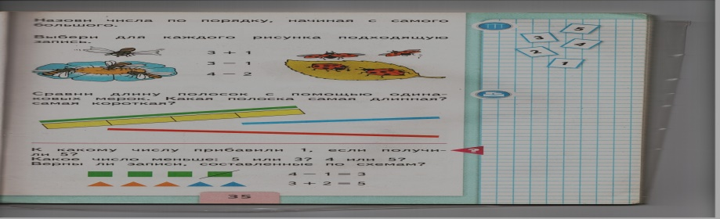
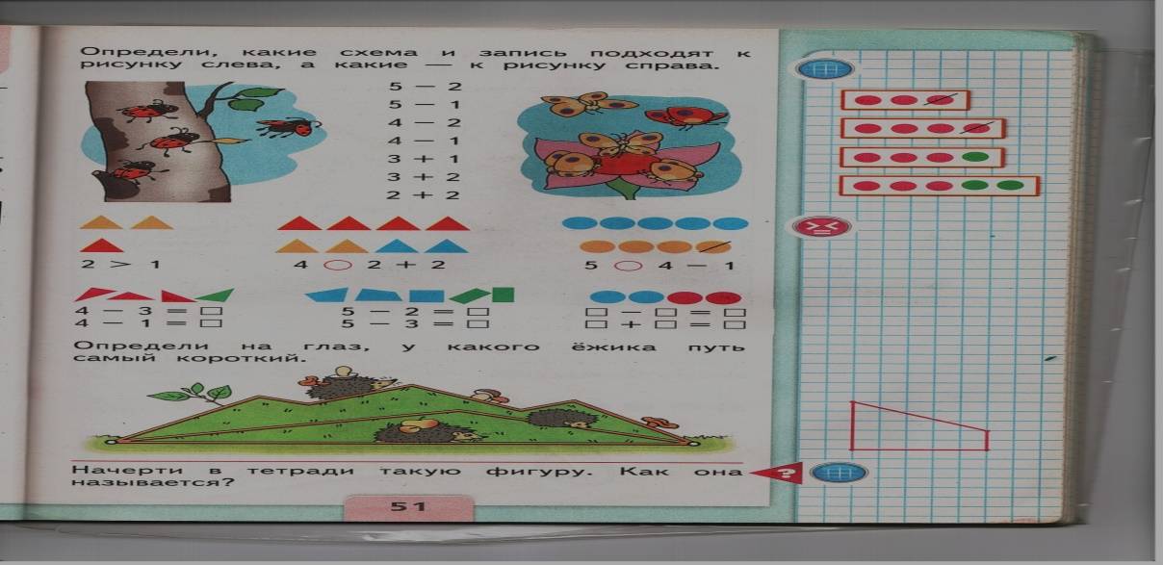

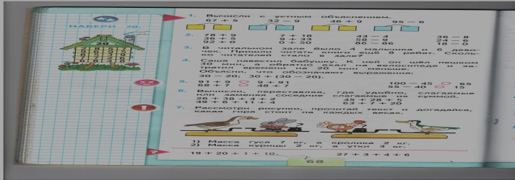
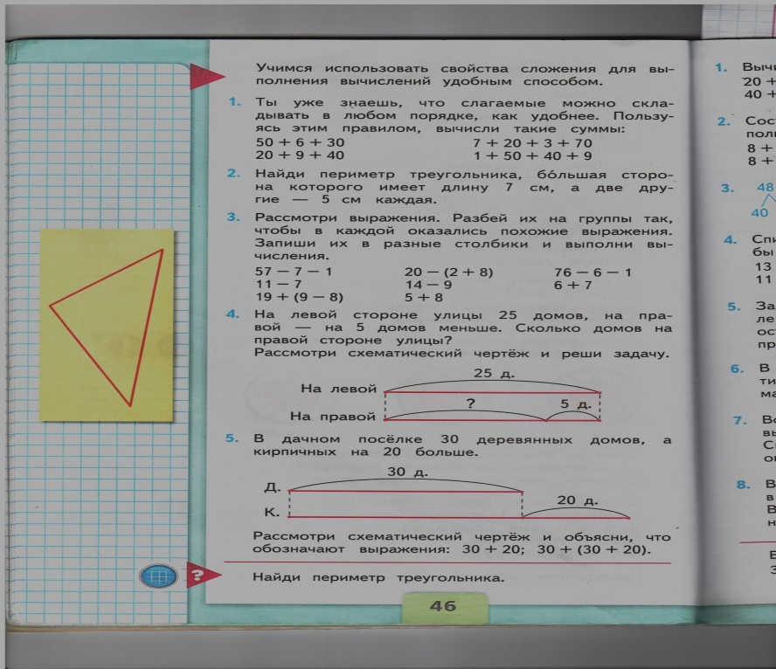

В курсе «Русский язык» — это составление модели слова, предложения, использование графической символики (выделение 'Гласных, согласных, слогов, ударения, значимых частей слова, членов предложения и т. п.). Начиная с 1 класса, учащиеся читают схемы (слогоударная модель, схема-модель слова, предложения), сопоставляют схемы-модели слов, предложений, находят слово (предложение) по модели, составляют модели самостоятельно, преобразовывают звуковые модели и т. д.
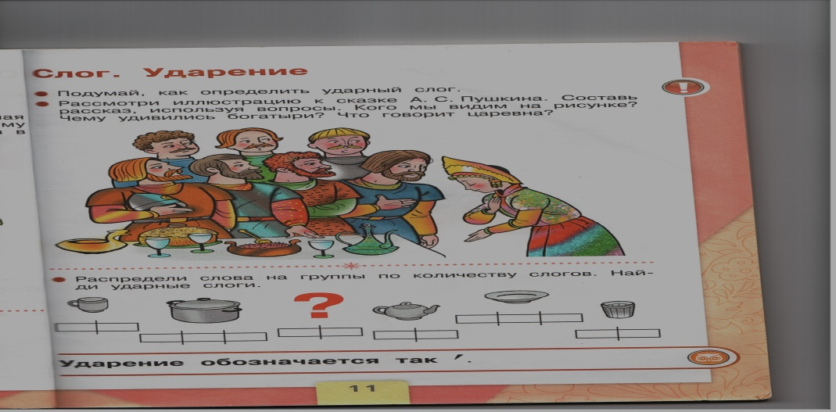
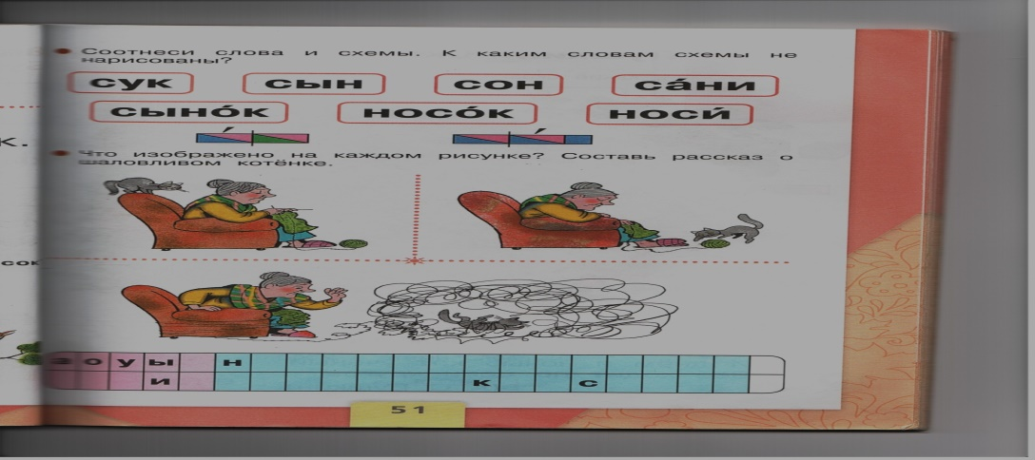

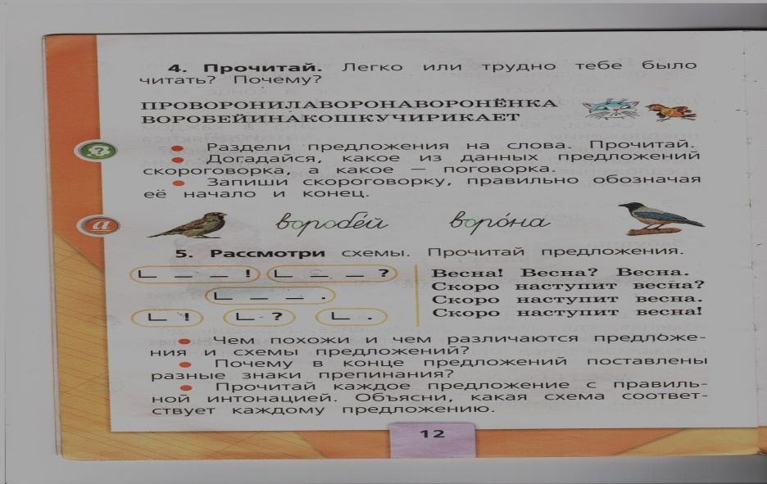
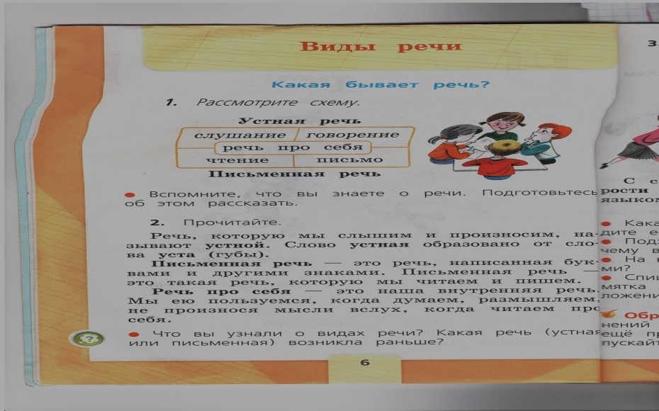
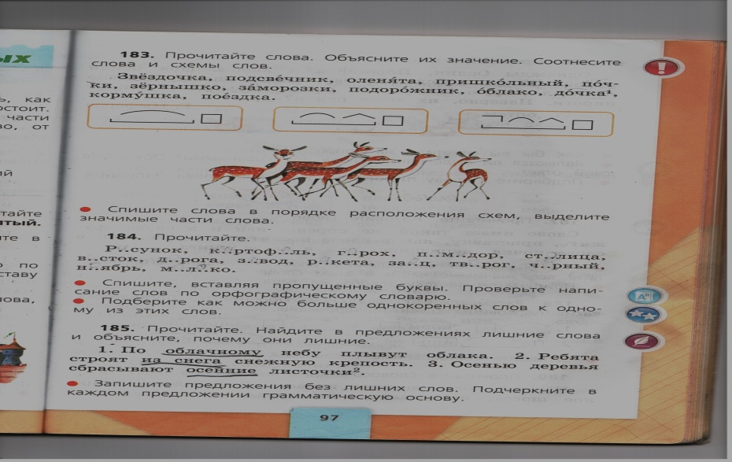и т. д.
3. Литературное чтение.

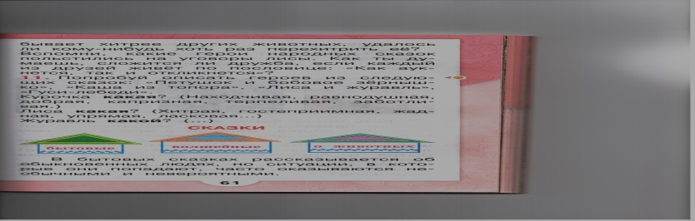
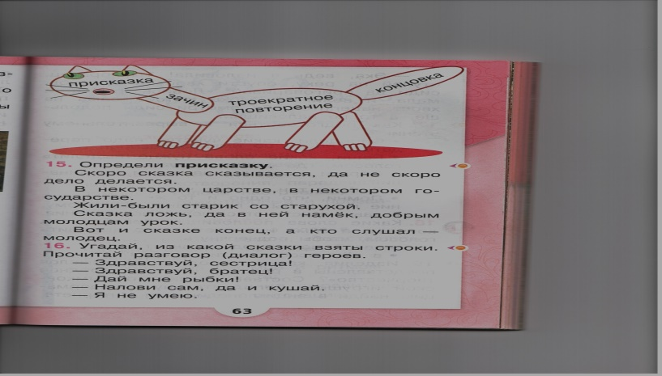
В курсе «Окружающий мир» в 1 классе учащиеся будут изготавливать модели Солнца, звёзд и созвездий, во 2 классе — модели связей в природе и в экономике, в 3 классе — модели частиц вещества, цепей питания, круговорота воды в природе, круговорота веществ, в 4 классе — модели связей в природных сообществах.

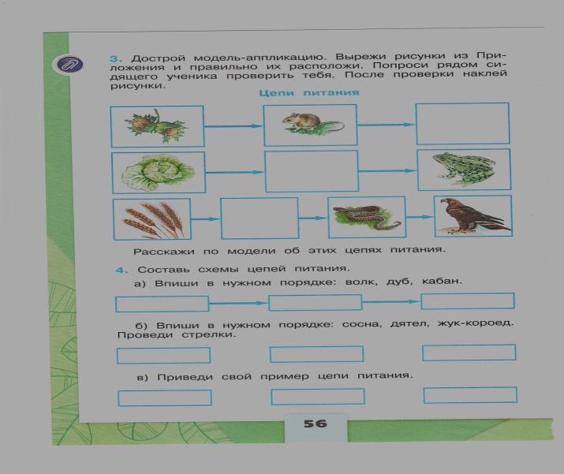
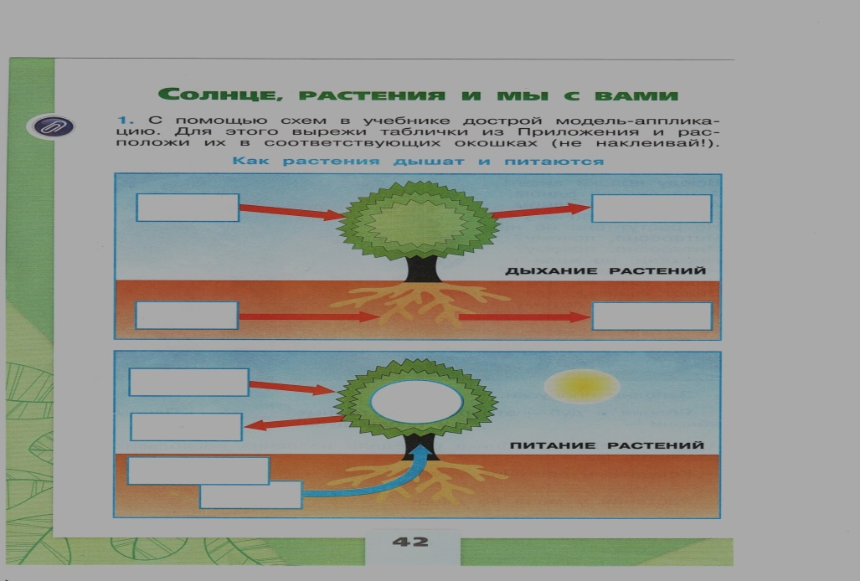

Как видим, моделирование всегда использовалось и на уроках обучения грамоте и математике, организовывалась работа с таблицами и схемами на уроках русского языка и литературного чтения.
Сегодня ЗСС отдаётся предпочтение, т.к. они выполняют функции:
▪ наглядности (схема как краткая запись задачи);
▪ образности (ассоциативность);
▪ оперативности (лучше запоминается);
▪ эвристичности (идёт активная мыслительная деятельность).

Реализация данного метода в начальной школе способствует успешному обучению младших школьников. Анализ успеваемости и качества знаний по предметам наглядно демонстрируют это утверждение. У обучающихся формируются основные учебные умения, позволяющие им успешно адаптироваться в основной школе и продолжить предметное обучение по любому учебно-методическому комплексу. Ведущими характеристиками выпускника начальной школы становятся его способность самостоятельно мыслить, анализировать, умение строить высказывания, выдвигать гипотезы, отстаивать выбранную точку зрения; наличие представлений о собственном знании и незнании по обсуждаемому вопросу.
Воспитание ученика-исследователя – это процесс, который открывает широкие возможности для развития активной и творческой личности, способной вести самостоятельный поиск, делать собственные открытия, решать возникающие проблемы, принимать решения и нести ответственность за них.
Моделирование как наиболее универсальный способ познания в условиях
информационного общества становится одним из самых эффективных инструментов учебной деятельности уже с начальной ступени обучения. Для педагога это – инструмент мониторинга и построения учебного процесса. Для ученика это – универсальный инструмент основного вида деятельности – обучения.
Список использованных источников
Федеральный государственный образовательный стандарт начального общего образования. – М., Просвещение, 2010.
2. и др. Как проектировать универсальные учебные действия в начальной школе: от действия к мысли: пособие для учителя/- М.: Просвещение, 2008.
Виноградова с учителем. 1 класс. Методика для учителя//М.: Вентана - Граф, 2013 «Начальная школа XXI века». Концептуальные основы построения учебно-методического комплекта. - М.: Вентана – Граф, 2005 Виноградова мир. Методика обучения 1-4 классы.- М.: Вентана - Граф, 2006 Ермолаева на уроках в начальной школе.- М.: Глобус; Волгоград: Панорама 2009. Ефросинина чтение в 1 классе. Методика для учителя// М.: Вентана - Граф, 2013 Ефросинина – важнейшее условие формирования универсальных учебных действий.- Начальная школа - №2-2012 Иванов язык:1-4 классы: программа планирования, контроль/, , .-М.: Вентана-Граф 2012.-384с. Клепинина в системе универсальных учебных действий.- Начальная школа - №1-2012 Лутцева требования к урокам технологий в начальной школе (реализация ФГОС НОО). Методисту, завучу, учителю и будущему учителю.- М.: АПКиППРО, 2011.-88с. Лутцева : программа:1-4 классы/.- М.: Вентана-Граф, 2013.-80с. Лутцева требования к урокам технологий в начальной школе (реализация ФГОС НОО). Методисту, завучу, учителю и будущему учителю.- М.: АПКиППРО, 2011.-88с. Никулина уроков литературного чтения в рамках УМК «Начальная школа XXI века».- Начальная школа - №, , Формирование представлений о модели и моделировании в начальной школе.//Омск: ОмГПУ, 2005. Романовская в младших классах.- Завуч начальной школы - №6-2007 Савенкова искусство: интегрированная программа: 1-4 классы/, .- 3-е изд., перераб.-М.: Вентана-Граф, 2013.-112с. Смирнова с картографическими текстами на уроках предмета «окружающий мир».- Начальная школа - №1- 2010 Современные технологии проведения урока в начальной школе с учетом требований ФГОС: Методическое пособие/под ред. .- М.: АРКТИ, 2012.-152с. (Начальная школа) Соколова и хранение информации: специфика начальной школы/. - Самара: Учебная литература, 2008.
21. Цуканова, занятия по моделированию в начальной школе. / В. С.
Цуканова. – Ростов-на-Дону.: «Феникс», 200с.
Сборник программ к комплексу учебников «Начальная школа XXI века»- М.: Вентана-Граф, 2008
Электронные образовательные ресурсы
1. Техническое моделирование и конструирование в начальной школе.
http://*****/articles/103487/
2. Моделирование на уроках в начальной школе. Гисматуллина Гузель Хазитовна http://*****/articles/586585/
3. Использование метода моделирования на уроках математики в начальной школе. http://www. *****/upload/iblock/f71/f716118c5c18ccff01cc4bfb5be77148.pdf
4. Метод моделирования при изучении орфографии в начальной школе http://revolution. *****/pedagogics/_0.html
5. Моделирование опорных схем и алгоритмов на уроках русского языка в начальной школе.
http://pedsovet. su/publ/
6. Учебное моделирование как средство совершенствования орфографического навыка младших школьников.
http://www. ipkps. bsu. *****/source/metod_sluzva/teacher/op09/apo_09/serikova. pdf
7. Моделирование в процессе обучения. Карпенко О. E.
http://collegy. *****/publ/
8. Формирование моделирования универсальных учебных действий при решении текстовых задач. Мазилина Е. В
http://www. *****/publ/
9. Технология моделирования на уроках чтения как одно из условий литературного развития младших школьников. http://www.
10. Моделирование на уроках окружающего мира.http://www. *****/view. aspx? id=563234
Моделирование – современная образовательная технология, которая даёт возможность разнообразить формы и методы обучения, повысить активность обучающихся на уроке, активизировать мыслительную деятельность, создать условия для возникновения положительной мотивации. преодолеть механическое усвоение знаний.
Цель технологии моделирования – работа с учебными моделями, которые создают ученики под руководством учителя, выделить и зафиксировать с помощью рисунка, схемы главные элементы изучаемого материала.
Начинать работу по внедрению метода моделирования нужно уже в 1 классе, т.к. при выполнении учебных задач приёмы моделирования и способы действия с моделью оказываются не только доступными для детей младшего школьного возраста, но и продуктивными в плане развития мышления обучающихся.
Модель рождается в совместной деятельности учащихся, а не предлагается в готовом виде. С первых же уроков дети получают знания, опираясь на наглядно-образное мышление, усваивают достаточно сложные, но совершенно необходимые для них знания.
С каждым годом обучения модели усложняются, и роль учителя меняется. Если в первом классе учитель проговаривает каждый этап работы, т. е. руководит процессом, то во втором, третьем, четвёртом классе он создаёт условия, в которых ученики способны самостоятельно построить модель. Причём такую работу организую в группах с последующим обсуждением.
С самых первых уроков обучения грамоте ученики определяют, что слова состоят из букв, звуков, которые делятся на две группы: согласные и гласные. Согласные – на твердые и мягкие, гласные – ударные и безударные.
С 1 класса мы с детьми осваиваем технологию моделирования при характеристике звуков, обозначая по цвету: зеленый квадрат-мягкий согласный, синий квадрат – твердый согласный, красный – гласный звук. Знакомим детей, что есть гласные, обозначающие по 2 звука: е, ё, ю, я.
С самых первых уроков обучения грамоте ученики определяют, что речь бывает устная и письменная, речь состоит из предложений, предложения состоят из слов. Слова могут обозначать предмет, признак предмета, действие предмета и слова помощники. В результате получаются модели-правила. По схемам составляем предложения или чертим схемы-модели к данным предложениям.
Сказочные герои (Колобок, Буратино, Кот в сапогах и другие) «приносят» в своих сумочках, карманчиках письма детям. Сначала это слоги, потом составляем слова, и целые предложения.
Работая в паре или в группе можно составить (смоделировать) из разрезанных частей пословицу, объяснить значение, например, «Чтение - лучшее учение», «Будешь много читать, будешь много знать». Соединяем две половинки пословиц или поговорок, например, найти продолжение к пословице: «С добрым жить … (хорошо)» или «Поспешай делать …(добро)». На уроке чтения можно моделировать иллюстрации к сказкам – собрать «пазлы» (разрезанные части картинки).
Технологию моделирования использую и при мотивации к деятельности, и на этапе планирования работы на уроке, а также на этапе рефлексии. Перед актуализацией на уроке появляется таблица:
Урок будет – интересным, познавательным, содержательным…
Мы будем – активными, дисциплинированными, умными, внимательными…
Сделаем вывод: если мы будем…, то и наш урок пройдет….
После этапа целеполагания, мы составляем план урока. Например, на уроке письма мы видим пункты плана:
- Посмотрите на план урока. Все ли вам нравится? Какой пункт лишний? Нужен ли он нам сейчас? С чего начнем? (с узора). Почему? Что потом? Почему мы не можем сразу писать слова?
Правильно расставляем карточки в плане.
После обобщения темы и задач урока можно применить технологию «Дискуссионная шкала»:
нет да
0_1_2_3_4_5_6_7_8_9_10
Работая с числовой прямой, нужно поставить значок в том месте, которое отображает уровень знаний по теме.
На уроках математики модель может использоваться на разных этапах урока.
Устный счет можем представить в виде цветка, прибавляя к данному числу определенный лепесток. Работаем в паре, в группе, расшифровать главное слово. При определении темы урока можно использовать метод «Расшифровщик»: 312181 (задача)
Заполнить таблицу: что мы знаем (не знаем) про задачи.
Знаем | Не знаем
… | …

На разных этапах решения задачи на помощь приходит моделирование.
Задача состоит из: условия, вопроса, решения, ответа.
Текстовую задачу можно смоделировать с помощью фишек (кругов, треугольников и т.д.)
- Сколько утят? Сколько цыплят? Определите, что обозначают 4 фишки слева (утята), 2 фишки справа (цыплята).
На партах и на доске изображаем модель к заданию:
После этого цветным мелом на доске обводим четыре фишки и спрашиваем, что показывают эти фишки; потом обводим две фишки. После этого выделяем все фишки и спрашиваем, что они показывают. (сколько всего утят и цыплят на рисунке.).
Подобрать карточку с фишками к данному рисунку.
Смоделировать условие задачи с помощью отрезков. (Задача. Чтобы сделать кормушки для птиц, Ваня выпилил 4 дощечки, а Вася – на 2 больше. Сколько дощечек выпилил Вася?)
На уроках окружающего мира у нас есть много возможностей для моделирования. В рабочих тетрадях, из приложения, мы вырезаем детали и создаем единую схему, модель. Например, изучая тему «Как живут растения», мы наклеиваем в правильной последовательности картинки, изображающие рост растения. На уроке по теме «Когда появилась одежда» мы подбирали головные уборы к нужным сказочным героям или людям разных профессий.
«Хорошо-плохо» - применяется для рассмотрения вопроса (проблемы) с разных точек зрения.
Шаг 1. Сообщение проблемы для обсуждения.
Шаг 2. Дети рассматривают эту проблему с разных точек зрения, называя хорошие и плохие стороны.
Шаг 3. Составляют таблицу «хорошо – плохо» и аргументируют свои ответы.
Тема. Солнце («Что у нас над головой?», «Почему солнце светит днем, а звезды ночью?»)

Хорошо | Плохо
Даёт тепло, свет, необходимый всему живому. | От солнца могут быть лесные пожары.
Растут растения, фрукты. | Солнечный удар
Когда много солнца, мы меньше болеем | Можно обгореть на солнце
Можно купаться в речке, в море, отдыхать в лесу. | Если смотреть на солнце, можно испортить зрение.
Не нужно тепло одеваться. | Гибнут растения.
и т.д

Из пластилина лепим модель Солнца, солнечной системы, объясняем, чем модель похожа на настоящее Солнце, чем отличается. С детьми читаем названия звезд и лепим их модели, показывая их форму, цвет, сравнительные размеры. Пока дети лепят, учитель рассказывает интересные факты о звёздах. Можно изготовить панно «Звездное небо»: на круг темно-синего или черного цвета наклеиваем желтые горошины из пластилина, которые можно расположить в форме известных детям созвездий (Большой Медведицы, Льва и др.).
Изучая тему «Вода», группы «Капелька», «Росинка», «Снежинка» думаем над проблемой: «Вода – это хорошо или плохо?»
Хорошо | Плохо
Без воды нет жизни | В воде можно утонуть.
Нужна людям и животным | Когда много дождей, гибнут растения.
Вода – это урожай на огородах, полях | Наводнения
Купаемся, стираем одежду | Нельзя есть снег, лед, т.к. заболеешь.
На воде строят электростанции и т.д | и т.д.

Изучая тему «Снег и лёд» находим признаки снега и льда, соединяем стрелками
Снег  Лёд | Белый  Непрозрачный  Хрупкий  Рыхлый  Прозрачный  Бесцветный

Метод «ПРЕСС» (ученики учатся дискутировать, аргументировать свои мысли). Раздаем ученикам материалы, в которых обозначены четыре этапа метода «ПРЕСС»:
- Позиция: «Я считаю, что…»;
- Обоснование: «…потому, что…»;
- Пример;
- Выводы: «Поэтому я считаю…».
1) Дети высказывают мысли, объясняют, в чем состоит их точка зрения.
2) Объясняют, на чем основываются их доказательства.
3) Приводят примеры, дополнительные аргументы в поддержку своей позиции.
4) Обобщают свои мысли, подводят итог.

Можем применить технологию моделирования «Сенкан» (стихотворение в пять строчек, которое синтезирует информацию и факты в краткое высказывание, которое отражает тему):
Солнце.
Ласковое, теплое.
Светит, согревает, излучает.
Без него невозможна жизнь.
Звезда.
Моделирование поощряет всех детей работать вместе, мотивирует их за счет возможности активного общения и взаимодействия с ровесниками. Когда дети работают вместе, они формируют навыки, необходимые для самостоятельной жизни: умение активно слушать, вместе решать проблему, принимать решения, проводить исследования, анализировать материал, решать проблемы, избегать конфликтов, усваивают навыки демократичного
способа жизни, который понадобится им в семье, на работе, в общественной жизни.

Тема опыта: Технология моделирования в начальной школе Сведения об авторе работы: Комарова Ирина Ивановна, учитель начальных классов первой квалификационной категории филиала МБОУ «Первомайская средняя общеобразовательная школа» в с. Новокленское. Условия возникновения, становления опыта Требования к современному образованию побуждают меня, как учителя, к поиску новых современных эффективных технологий преподавания, позволяющих достичь более высоких результатов обучения и воспитания. Одной из основных задач в учебном процессе является развитие у учащихся интереса к учению, творчеству. Данную задачу можно решить, применяя на уроке современные обучающие технологии, позволяющие разнообразить формы и средства обучения, повышающие творческую активность учащихся. Одной из таких технологий является технология учебного моделирования. Почему меня заинтересовала именно эта тема? С самого начала обучения в школе ребенок должен запомнить большое количество разнообразных формулировок. И с первых же уроков наши первоклассники усваивают, что в школе разные непонятные вещи надо запомнить, и учительница хвалит тех, кто всѐ запомнил. Но ведь можно пойти по другому пути: все новые знания давать детям, опираясь не на память, а на наглядно-образное мышление. И тогда с помощью самостоятельного построения моделей ребенок усваивает достаточно сложные, но совершенно необходимые для них знания. Очень важно, что построение моделей даѐт, кроме того, и возможность формировать у ребенка развернутые действия контроля и самоконтроля за правильностью выполнения каждой операции и за их последовательностью, вслед за этим и умение оценивать выполненное действие. Младший школьный возраст является сензитивным периодом для построения моделей с целью их дальнейшего применения в процессе обучения , что объясняется возрастными особенностями данного возраста: повышенная активность, стремление к подражанию, качественно новый уровень развития произвольной регуляции поведения, рефлексия, составление внутреннего плана действий, ориентация на сверстников, и особенностями процесса развития мышления младших школьников, проходящего путь от конкретно-образного (с опорой на конкретные предметы или их заместители-модели) до абстрактного. С началом школьного обучения у детей начинает быстрее, чем до школы, развиваться понятийное мышление, в процессе которого ребенок оперирует понятиями. Успешному развитию логико-абстрактного мышления способствует овладение ими элементами моделирования. Поэтому на начальных этапах обучения очень важно учить детей представлять изучаемую ситуацию в виде модели. Традиционно же сложившееся методическое обеспечение обучения в начальной школе не решает этой проблемы. Осознание этого и привело меня к мысли начать работать по данной теме. Что же дает нам использование технологии моделирования в начальной школе? Во-первых, использование моделирования в процессе обучения создаѐт благоприятные условия для формирования таких общих приѐмов умственной деятельности, как абстрагирование, классификация, анализ, синтез, обобщение. Во-вторых, моделирование имеет огромное значение в реализации личностных, метапредметных и предметных требований к результатам обучения. Оно является способом исследования деятельности, а значит, формирования и развития исследовательских навыков, способом получения такой информации о предметах и явлениях, которую невозможно получить другим путем. В-третьих, в процессе создания модели идет интенсивное овладение информацией о моделируемом объекте или явлении, об отдельных его свойствах, отношениях, связях. Моделирование позволяет получить информацию об объектах и явлениях окружающего мира, которые нельзя принести в класс для изучения, нельзя увидеть целиком в окружающем мире. В-четвертых, моделирование предполагает создание учеником модели в ходе практических действий, а не предъявления ее ребенку в готовом виде. В процессе моделирования исследуемые стороны оригинала могут быть изучены значительно легче, чем при непосредственном его наблюдении. Моделирование сокращает процесс исследования каких-то длительно протекающих процессов. В-пятых, существенной положительной стороной моделирования является то, что этот способ исключает формальную передачу знаний обучающимся: изучение объекта, явления протекает в ходе активной практической и умственной деятельности ребенка. Очевидно, что применение моделирования развивает и конкретно-образное, и логическое мышление, а также творческие способности ребенка. Применение этого способа в учебном процессе развивает у детей умение замещать полученную информацию символами, знаками, что позволяет сохранять больший объем информации в меньшем формате при значительной экономии времени. Актуальность В Федеральном государственном стандарте начального общего образования (ФГОС НОО) предъявляются требования к результатам: личностным, метапредметным, предметным. Особо актуальным остается вопрос о формировании метапредметных результатов, среди которых важными являются следующие универсальные учебные действия: использование знаково-символических средств представления информации для создания моделей изучаемых объектов и процессов, схем решения учебных и практических задач; умение работать в материальной и информационной среде начального общего образования (в том числе с учебными моделями) в соответствии с содержанием конкретного учебного предмета. (1, с. 10;13). Это значит, что действие моделирование на уроках является как универсальным, так и предметным действием. О том, что моделирование сегодня является важным в деятельности учащихся, указывал Воронцов А.Б на конференции «Современная дидактика и качество образования: эффективные средства обучения» (2013) в своем пленарном докладе: «Учебная модель как средство реализации деятельностного подхода в обучении». Работа с моделями в большой степени развивает такие умения младших школьников, как самостоятельность в получении нового знания и дальнейшего его преобразования с целью применения к решению задач, а также готовность и способность к саморазвитию, следовательно, можно с уверенностью сказать, что моделирование – средство овладения одним из важнейших умений – умения учиться, что согласуется с Федеральным государственным образовательным стандартом начального общего образования. Ведущая педагогическая идея опыта заключается в повышении эффективности преподавания и оптимизации процесса обучения на основе применения технологии моделирования в образовательном процессе. Длительность работы над опытом – в течение 3 лет (2013-2014, 2014-2015, 2015-2016 уч.годы). Диапазон опыта Опыт показал, что технология моделирования универсальна. Используя его первоначально только на уроках математики, я пришла к выводу, что приемы моделирования можно применять и при изучении других предметов. Поэтому технологию моделирования я стала применять и на уроках русского языка, литературного чтения, окружающего мира. Теоретическая база опыта Теория учебного моделирования берет свое начало в работах Д.Б. Давыдова и А.Ч. Варданяна, З.Д. Гольдина. Научное обоснование этой теории дано в трудах П.Я. Гальперина. В концепциях названных ученых обучение и развитие предстают как система интенсивного всестороннего развития личности. Основной задачей является не передача знаний, а организация собственной деятельности учащихся по овладению способами анализа и обобщения учебного материала с помощью моделирования. Учебное моделирование опирается на разработанные П.Я. Гальпериным принципы и закономерности поэтапного формирования деятельности ребенка. Такие важные положения, как требование создания полной ориентировочной основы действия, состав и последовательность этапов освоения изучаемого действия, три типа ориентировки в задании, применимы и в решении задач начального обучения. В теории планомерно-поэтапного формирования умственных действий и понятий важен каждый шаг, но один из них приобретает в нашем случае особое значение: речь идет о создании материальной и материализованной формы изучаемого действия. Изначальным и неотъемлемым звеном технологии служит концепция В.В. Давыдова о двух основных типах мышления человека – рассудочноэмпирическом и разумно-теоретическом, каждое из которых отличается своеобразием содержательного обобщения. Решение учебных задач по В.В. Давыдову представляет собой выполнение системы учебных действий (моделирование, контроль, оценка и др.), направленных на то, чтобы помочь учащимся выявить условия происхождения знаний и умений. Моделирование — исследование объектов познания на их моделях; построение и изучение моделей реально существующих объектов, процессов или явлений с целью получения объяснений этих явлений Учебное моделирование - компонент содержательного анализа объекта. Несомненным достоинством его является то, что данная технология позволяет преодолеть элементы механического усвоения знаний в обучении, активизировать мыслительную деятельность учащихся. Содержание и форма моделирования зависят от того, что именно моделируется, что является предметом моделирования на конкретно рассматриваемом этапе обучения. «Ученик должен знать не только что и как делать, но еще и почему. Ведь не умея объяснить почему, он все равно будет многое делать не так, а может, даже совсем не то» (З.Д. Гольдин. "Обучение технике письма ..."). Модель — это упрощѐнное подобие объекта, которое воспроизводит интересующие нас свойства и характеристики объекта-оригинала или объекта проектирования Учебная модель – это особая форма наглядности, которая позволяет представить более ярко те свойства изучаемого явления, которые нас интересуют. Решающим же преимуществом модели является наличие объема, массы, фактуры, рисунка и цвета. «Учебная модель, благодаря своим предметным, материальным свойствам, представляет собой «опредмеченное» понятие» (З.Д. Гольдин. "Обучение технике письма ..."). Итак, характерная особенность данной технологии – работа с учебными моделями, которые, кстати, создают сами школьники, под умелым руководством учителя. Описание технологии проведения такого типа урока можно найти у А.Б. Воронцова. Основные черты технологии: •создание и поддержание высокого уровня познавательного интереса и самостоятельной умственной активности учащихся; •экономное и целесообразное расходование времени урока; •применение разнообразного арсенала методов и средств обучения; •формирование и тренинг способов умственных действий учащихся ; •формирование и развитие личностных качеств школьника, в частности самоуправляющих механизмов личности ; •высокий положительный уровень межличностных отношений учителя и учащихся; •объем и прочность полученных на уроке знаний. Технология опыта Цель данного опыта – выявление и обоснование на основе теоретического и экспериментального исследования педагогических условий, способствующих овладению младшими школьниками моделированием как обобщенным способом учебно-познавательной деятельности. Методические задачи работы в данном направлении: 1. Провести теоретический анализ проблемы использования моделей и моделирования в процессе обучения младших школьников; 2. Выявить структуру моделирования как дидактического метода и раскрыть его содержание как обобщенного способа учебно-познавательной деятельности учащихся начальной школы; 3. Выявить педагогические условия наиболее эффективного обучения учащихся начальной школы моделированию как обобщенному способу учебно-познавательной деятельности; 4. Построить и реализовать интегрированную дидактическую систему учебных задач по овладению младшими школьниками моделированием как обобщенным способом учебно-познавательной деятельности, проверить ее эффективность; Педагогические задачи работы: 1. Организация учебного процесса на основе использования приемов моделирования; 2. Изыскание психологических и методологических возможностей для эффективного усвоения учебного материала; 3. Создание условий для поисковой деятельности; 4. Обеспечение зоны ближайшего и дальнего развития. Цель уроков в технологии учебного моделирования: изучить внутренние связи и отношения внутри рассматриваемого объекта в «чистом виде». 1 этап урока – преобразование условия задачи. Урок начинается с того, что учащиеся возвращаются к учебной задаче, зафиксированной в рабочих тетрадях на предыдущем уроке. Для удобства поиска решения задачи учитель совместно с детьми может преобразовать условие задачи таким образом, чтобы можно было вычленить в решаемой задаче существенные данные. 2 этап – собственно моделирование. Выявленные существенные данные задачи дети пытаются зафиксировать в графической модели с целью выявления связей между ними. Как правило, на данном этапе урока используется групповая работа учащихся для создания разных типов моделей, которые наиболее полно отражали бы условия задачи. Листы с построенными моделями вывешиваются на доску, проводится их обсуждение. Выбирается та модель, с помощью которой наиболее полно можно изучить свойства объекта в «чистом виде». 3 этап – преобразование модели. После того, как определена та модель, которая может помочь решить предложенную задачу, учащиеся переходят к работе с этой моделью. Изменяя условие задачи, они осуществляют преобразование модели, которое позволяет всесторонне изучить выявленные связи и отношения между составными частями данной задачи. Результатом такого урока является фиксация в знаковой форме выявленных связей и отношений внутри данной задачи (З.Д. Гольдин. "Учебные моделиигрушки ..."). Начинать работу по внедрению технологии моделирования целесообразно уже в 1-ом классе, т.к. при выполнении дидактических условий приѐмы моделирования и способы действия с моделью оказываются не только доступными детям младшего школьного возраста, но и весьма продуктивными в плане развития мышления ребѐнка. Младший школьный возраст является началом формирования УУД у обучающихся. Одним из видов УУД являются познавательные, которые, в свою очередь, включают следующие действия: исследования, поиска и отбора необходимой информации, ее структурирование; моделирования изучаемого содержания, логические действия и операции. Для чего же младшим школьникам необходимо овладеть методом моделирования? Для того чтобы вооружить обучающихся моделированием как способом познания, нужно, чтобы школьники сами строили модели, сами изучали какие-либо объекты, явления с помощью моделирования. Одна из главных задач обучения во всех предметных областях – умение обучающихся работать с моделью, ее преобразование для изучения общих свойств понятий. Модель рождается в совместной деятельности учащихся, а не предлагается в готовом виде. На еѐ основе конструируется способ действий с понятием (алгоритм). В ходе отработки действия внутри способа постепенно сворачиваются, происходит интериоризация (переход действия извне внутрь). Предметное действие (а вместе с ним и понятие) усваивается и становится нашим внутренним достоянием надолго, в отличие от ситуации простого заучивания определѐнного объѐма материала. Это является очень актуальным, поскольку позволяет решить ряд проблем, возникших в обучении в последнее время: значительное увеличение объѐма знаний, повышение теоретического уровня и требований к качеству их усвоения. Созданные на уроках модели фиксируются в особых блокнотах, которые называются «Тетрадь открытий». После того как модель создана, т.е. теоретическое понятие зафиксировано в знаковой форме, даѐтся словесное определение понятия и конструируется способ действий. Как показывает практика, рукописная «Тетрадь открытий», созданная трудом самих учеников, является порой более удобным учебным пособием, чем академические справочники и словари, поскольку содержит результаты собственной деятельности. Систематическая работа по схеме: анализ языкового материала – создание модели – словесное определение понятия – конструирование способа действий с понятием значительно повышает эффективность обучения. Кроме этого, моделирование (как умение производить символическое замещение способов действий) может являться определѐнным критерием уровня развития учебной деятельности у учащихся. Одна из главных задач обучения во всех предметных областях – умение обучающихся работать с моделью, ее преобразование для изучения общих свойств понятий. Использование технологии моделирования в учебной деятельности Русский язык и литературное чтение Начиная с 1 класса, мои ученики учатся составлять простые модели на уроках обучения грамоте ( схемы предложений, звуковые схемы, фиксировать первые орфографические задачи), а затем эта работа продолжается и усложняется на уроках русского языка. С самого начала обучения приучаю детей, ещѐ не умеющих писать, изображать предложения в виде схемы. Вот одна из самых первых схем – схема предложения (1 класс). - Слова в предложении пишутся раздельно. Мальчик ловит рыбу. ________ ____ ____ . - Первое слово в предложении пишется с большой буквы. |________ _____ ____ . - Конец предложения обозначается точкой, вопросительным знаком или восклицательным знаком. |________ _____ ____ . |________ _____ ____ ! |________ _____ ____ ? Так постепенно происходит психологическое слияние слова произнесенного и слова написанного, но написанного ещѐ без букв. Ребѐнок учится считать слова в предложении не только на слух, но и по схеме, где каждая чѐрточка обозначает слово. Кроме того он видит интервалы между чѐрточками и убеждается в том, что в предложении между словами делаются небольшие остановки – паузы. Усвоив существенные связи между схемой и звучащим предложением, первоклассники успешно справляются с обратным заданием – с составлением предложений по заданным схемам. Для улучшения усвоения понятия «слог» я прибегаю не только к слуховому восприятию его, но и к зрительному восприятию. 1 слог 2 слога 3 слога Работа со схемами снимает чувство скованности и страха перед ответом. Схема становится своего рода наглядным алгоритмом его рассуждений и доказательств, опорой его мысли, практической деятельности, связующим звеном между ним и учителем. Появляется возможность подключения большего количества упражнений по закреплению, повторению полученных знаний. - Придумать предложение и объяснить по схеме: |______________ . Придумать предложение, |____ ____ ____ . которое состоит из трѐх слов. _ _ _ _ _ _ . Дополни схему чѐрточками – слогами. Схемы по темам дают возможность проводить многократное повторение, облегчают выполнение самостоятельных заданий. Тема: «Ударение» -Придумать слова, относящиеся к схемам: Соотнеси картинки с моделями слов: Звуковой анализ слова – это сложнейшая программная задача, которая состоит из ряда учебных операций: «чтение» слова по схеме звукового состава с указкой; интонационное выделение звука в слове; изолированное называние звука, который был интонационно выделен; фиксация выделенного и названного изолированного звука фишкой. Например, как провести звуковой анализ слова на уроке в начале обучения этому действию. Проведем звуковой анализ слова. Вызвав к доске ученика, работа всѐ время ведется вместе с ним: давай «прочтем» слово мак, ведя указкой по домикам для звуков (смотри страницу Букваря). «Читать» будем так, чтобы каждый звук очень точно попадал в свой домик. Взяв ученика за руку с указкой, его рукой вести указку и медленно, в соответствии со схемой звукового состава слова, произносится мммаааккк. Для закрепления последовательности действий при проведении звукового анализа важно провести игру «Живые звуки». Дети будут звуками. Они выстраиваются у доски с фишками – каждому звуку своѐ место. Сначала мы строим звуковые, а затем и звуко-буквенные модели. Задание «Сообрази»: составление слова из данных звуков. Какое слово получится? Рассмотреть рисунки с соответствующими им схемами. Последовательно выделить указанные стрелками звуки. Составить слово, соединив найденные звуки (см. рис. 1). Образец ответа обучающегося (см. рис. 2) Рис. 1 Рис. 2 Много подобных заданий можно найти на страницах прописей "Мой алфавит", в рубрике "Загадки слов" (УМК "Перспектива"). Модель «Речь» мои ученики строили с самых первых уроков русского языка. Через практические задания ученики определяют, что речь бывает устная и письменная. Появляется первый шаг модели . Следующий шаг - речь состоит из предложений. Дети дополняют свою модель . Предложения состоят из слов. Слова могут обозначать предмет, признак предмета, действие предмета и слова помощники. Слова состоят из букв, звуков, которые делятся на две группы: согласные и гласные. К каждой группе прописывается характеристика. В результате получается следующая модель: Р У П Р У П Ъ, Ь Х При дальнейшем прохождении материала ученики находят место новой темы в нашей уже построенной модели , выносят блок «Слово» на отдельный листок, появляется новая модель. К модели «Речь» мы обращаемся постоянно. Ученики отметили, что каждое новое знание находит место в модели. Это доказывает, что в русском языке все взаимосвязано. Формирование орфографической зоркости – одна из главных задач уроков русского языка в начальной школе, так как с ней связано приобретение орфографического навыка. Маленькому школьнику порой трудно осознать орфографическое понятие и увидеть «ошибкоопасное» место в слове. Необходимо создавать такие формы наглядности, которые позволили бы ученику «материализовать» орфографическое понятие – например, опорные схемы. Они должны быть компактными, читаемыми «на бегу», понятными каждому ребѐнку. Известно, что обучение в начальной школе любому предмету проходит успешнее, если оно сопровождается возможностью включить в процесс игровые моменты. Однако игры не всегда решают проблемы запоминания правила, а порой и отвлекают ученика. Вот почему я выбрала приѐм моделирования орфографического понятия. На первом этапе детям предлагала готовые схемы – опоры, но в дальнейшем появилась возможность и даже необходимость позволить учащимся самостоятельно смоделировать понятие, внести коррективы в предложенные схемы. Создание схемы – опоры решает проблему личностно-деятельного подхода в обучении, значительно активизирует учебный процесс. Ставя перед учащимися задачу, предъявляю языковый материал для наблюдения и анализа, а затем посредством символов, знакомых детям, предлагаю сконструировать модель орфограммы. Создание схем возможно как индивидуально, так и в группах разного состава. Предлагая свою версию Б З модели, ребѐнок объясняет, каким образом он пришѐл к такому выводу, а это один из путей развития связной речи. Дальше на уроке возможна работа по коррекции модели, применение ее в других видах учебной деятельности: при составлении, классификации, в дидактических играх. Совершенствование открытия, самостоятельно выстроенная цепочка рассуждений – лучший способ «пропустить» материал через сознание, а значит быстрее и прочнее запомнить. Можно выделить три этапа работы со схемой: Первый этап – это перспективная подготовка: медленное последовательное знакомство с новыми понятиями, раскрытие темы, составление схемы. Второй этап – углубление понятий и обобщение материала. Сознательное ориентирование учащихся в схеме, владение доказательствами с использованием схем, дополнение схемы, исправление ошибок в схеме, разнообразные виды работ со схемами, самостоятельное выполнение заданий по теме в школе и дома. Третий этап – это работа на основе приобретенных знаний и умений, схемы уходят, формируется навык беглого действия. Приведу несколько примеров. Тема: «Безударная гласная в корне слова». Карточки: «корень», красные кружки (гласные буквы), значок «удар

Тема опыта: Технология моделирования в начальной школе Сведения об авторе работы: Комарова Ирина Ивановна, учитель начальных классов первой квалификационной категории филиала МБОУ «Первомайская средняя общеобразовательная школа» в с. Новокленское. Условия возникновения, становления опыта Требования к современному образованию побуждают меня, как учителя, к поиску новых современных эффективных технологий преподавания, позволяющих достичь более высоких результатов обучения и воспитания. Одной из основных задач в учебном процессе является развитие у учащихся интереса к учению, творчеству. Данную задачу можно решить, применяя на уроке современные обучающие технологии, позволяющие разнообразить формы и средства обучения, повышающие творческую активность учащихся. Одной из таких технологий является технология учебного моделирования. Почему меня заинтересовала именно эта тема? С самого начала обучения в школе ребенок должен запомнить большое количество разнообразных формулировок. И с первых же уроков наши первоклассники усваивают, что в школе разные непонятные вещи надо запомнить, и учительница хвалит тех, кто всѐ запомнил. Но ведь можно пойти по другому пути: все новые знания давать детям, опираясь не на память, а на наглядно-образное мышление. И тогда с помощью самостоятельного построения моделей ребенок усваивает достаточно сложные, но совершенно необходимые для них знания. Очень важно, что построение моделей даѐт, кроме того, и возможность формировать у ребенка развернутые действия контроля и самоконтроля за правильностью выполнения каждой операции и за их последовательностью, вслед за этим и умение оценивать выполненное действие. Младший школьный возраст является сензитивным периодом для построения моделей с целью их дальнейшего применения в процессе обучения , что объясняется возрастными особенностями данного возраста: повышенная активность, стремление к подражанию, качественно новый уровень развития произвольной регуляции поведения, рефлексия, составление внутреннего плана действий, ориентация на сверстников, и особенностями процесса развития мышления младших школьников, проходящего путь от конкретно-образного (с опорой на конкретные предметы или их заместители-модели) до абстрактного. С началом школьного обучения у детей начинает быстрее, чем до школы, развиваться понятийное мышление, в процессе которого ребенок оперирует понятиями. Успешному развитию логико-абстрактного мышления способствует овладение ими элементами моделирования. Поэтому на начальных этапах обучения очень важно учить детей представлять изучаемую ситуацию в виде модели. Традиционно же сложившееся методическое обеспечение обучения в начальной школе не решает этой проблемы. Осознание этого и привело меня к мысли начать работать по данной теме. Что же дает нам использование технологии моделирования в начальной школе? Во-первых, использование моделирования в процессе обучения создаѐт благоприятные условия для формирования таких общих приѐмов умственной деятельности, как абстрагирование, классификация, анализ, синтез, обобщение. Во-вторых, моделирование имеет огромное значение в реализации личностных, метапредметных и предметных требований к результатам обучения. Оно является способом исследования деятельности, а значит, формирования и развития исследовательских навыков, способом получения такой информации о предметах и явлениях, которую невозможно получить другим путем. В-третьих, в процессе создания модели идет интенсивное овладение информацией о моделируемом объекте или явлении, об отдельных его свойствах, отношениях, связях. Моделирование позволяет получить информацию об объектах и явлениях окружающего мира, которые нельзя принести в класс для изучения, нельзя увидеть целиком в окружающем мире. В-четвертых, моделирование предполагает создание учеником модели в ходе практических действий, а не предъявления ее ребенку в готовом виде. В процессе моделирования исследуемые стороны оригинала могут быть изучены значительно легче, чем при непосредственном его наблюдении. Моделирование сокращает процесс исследования каких-то длительно протекающих процессов. В-пятых, существенной положительной стороной моделирования является то, что этот способ исключает формальную передачу знаний обучающимся: изучение объекта, явления протекает в ходе активной практической и умственной деятельности ребенка. Очевидно, что применение моделирования развивает и конкретно-образное, и логическое мышление, а также творческие способности ребенка. Применение этого способа в учебном процессе развивает у детей умение замещать полученную информацию символами, знаками, что позволяет сохранять больший объем информации в меньшем формате при значительной экономии времени. Актуальность В Федеральном государственном стандарте начального общего образования (ФГОС НОО) предъявляются требования к результатам: личностным, метапредметным, предметным. Особо актуальным остается вопрос о формировании метапредметных результатов, среди которых важными являются следующие универсальные учебные действия: использование знаково-символических средств представления информации для создания моделей изучаемых объектов и процессов, схем решения учебных и практических задач; умение работать в материальной и информационной среде начального общего образования (в том числе с учебными моделями) в соответствии с содержанием конкретного учебного предмета. (1, с. 10;13). Это значит, что действие моделирование на уроках является как универсальным, так и предметным действием. О том, что моделирование сегодня является важным в деятельности учащихся, указывал Воронцов А.Б на конференции «Современная дидактика и качество образования: эффективные средства обучения» (2013) в своем пленарном докладе: «Учебная модель как средство реализации деятельностного подхода в обучении». Работа с моделями в большой степени развивает такие умения младших школьников, как самостоятельность в получении нового знания и дальнейшего его преобразования с целью применения к решению задач, а также готовность и способность к саморазвитию, следовательно, можно с уверенностью сказать, что моделирование – средство овладения одним из важнейших умений – умения учиться, что согласуется с Федеральным государственным образовательным стандартом начального общего образования. Ведущая педагогическая идея опыта заключается в повышении эффективности преподавания и оптимизации процесса обучения на основе применения технологии моделирования в образовательном процессе. Длительность работы над опытом – в течение 3 лет (2013-2014, 2014-2015, 2015-2016 уч.годы). Диапазон опыта Опыт показал, что технология моделирования универсальна. Используя его первоначально только на уроках математики, я пришла к выводу, что приемы моделирования можно применять и при изучении других предметов. Поэтому технологию моделирования я стала применять и на уроках русского языка, литературного чтения, окружающего мира. Теоретическая база опыта Теория учебного моделирования берет свое начало в работах Д.Б. Давыдова и А.Ч. Варданяна, З.Д. Гольдина. Научное обоснование этой теории дано в трудах П.Я. Гальперина. В концепциях названных ученых обучение и развитие предстают как система интенсивного всестороннего развития личности. Основной задачей является не передача знаний, а организация собственной деятельности учащихся по овладению способами анализа и обобщения учебного материала с помощью моделирования. Учебное моделирование опирается на разработанные П.Я. Гальпериным принципы и закономерности поэтапного формирования деятельности ребенка. Такие важные положения, как требование создания полной ориентировочной основы действия, состав и последовательность этапов освоения изучаемого действия, три типа ориентировки в задании, применимы и в решении задач начального обучения. В теории планомерно-поэтапного формирования умственных действий и понятий важен каждый шаг, но один из них приобретает в нашем случае особое значение: речь идет о создании материальной и материализованной формы изучаемого действия. Изначальным и неотъемлемым звеном технологии служит концепция В.В. Давыдова о двух основных типах мышления человека – рассудочноэмпирическом и разумно-теоретическом, каждое из которых отличается своеобразием содержательного обобщения. Решение учебных задач по В.В. Давыдову представляет собой выполнение системы учебных действий (моделирование, контроль, оценка и др.), направленных на то, чтобы помочь учащимся выявить условия происхождения знаний и умений. Моделирование — исследование объектов познания на их моделях; построение и изучение моделей реально существующих объектов, процессов или явлений с целью получения объяснений этих явлений Учебное моделирование - компонент содержательного анализа объекта. Несомненным достоинством его является то, что данная технология позволяет преодолеть элементы механического усвоения знаний в обучении, активизировать мыслительную деятельность учащихся. Содержание и форма моделирования зависят от того, что именно моделируется, что является предметом моделирования на конкретно рассматриваемом этапе обучения. «Ученик должен знать не только что и как делать, но еще и почему. Ведь не умея объяснить почему, он все равно будет многое делать не так, а может, даже совсем не то» (З.Д. Гольдин. "Обучение технике письма ..."). Модель — это упрощѐнное подобие объекта, которое воспроизводит интересующие нас свойства и характеристики объекта-оригинала или объекта проектирования Учебная модель – это особая форма наглядности, которая позволяет представить более ярко те свойства изучаемого явления, которые нас интересуют. Решающим же преимуществом модели является наличие объема, массы, фактуры, рисунка и цвета. «Учебная модель, благодаря своим предметным, материальным свойствам, представляет собой «опредмеченное» понятие» (З.Д. Гольдин. "Обучение технике письма ..."). Итак, характерная особенность данной технологии – работа с учебными моделями, которые, кстати, создают сами школьники, под умелым руководством учителя. Описание технологии проведения такого типа урока можно найти у А.Б. Воронцова. Основные черты технологии: •создание и поддержание высокого уровня познавательного интереса и самостоятельной умственной активности учащихся; •экономное и целесообразное расходование времени урока; •применение разнообразного арсенала методов и средств обучения; •формирование и тренинг способов умственных действий учащихся ; •формирование и развитие личностных качеств школьника, в частности самоуправляющих механизмов личности ; •высокий положительный уровень межличностных отношений учителя и учащихся; •объем и прочность полученных на уроке знаний. Технология опыта Цель данного опыта – выявление и обоснование на основе теоретического и экспериментального исследования педагогических условий, способствующих овладению младшими школьниками моделированием как обобщенным способом учебно-познавательной деятельности. Методические задачи работы в данном направлении: 1. Провести теоретический анализ проблемы использования моделей и моделирования в процессе обучения младших школьников; 2. Выявить структуру моделирования как дидактического метода и раскрыть его содержание как обобщенного способа учебно-познавательной деятельности учащихся начальной школы; 3. Выявить педагогические условия наиболее эффективного обучения учащихся начальной школы моделированию как обобщенному способу учебно-познавательной деятельности; 4. Построить и реализовать интегрированную дидактическую систему учебных задач по овладению младшими школьниками моделированием как обобщенным способом учебно-познавательной деятельности, проверить ее эффективность; Педагогические задачи работы: 1. Организация учебного процесса на основе использования приемов моделирования; 2. Изыскание психологических и методологических возможностей для эффективного усвоения учебного материала; 3. Создание условий для поисковой деятельности; 4. Обеспечение зоны ближайшего и дальнего развития. Цель уроков в технологии учебного моделирования: изучить внутренние связи и отношения внутри рассматриваемого объекта в «чистом виде». 1 этап урока – преобразование условия задачи. Урок начинается с того, что учащиеся возвращаются к учебной задаче, зафиксированной в рабочих тетрадях на предыдущем уроке. Для удобства поиска решения задачи учитель совместно с детьми может преобразовать условие задачи таким образом, чтобы можно было вычленить в решаемой задаче существенные данные. 2 этап – собственно моделирование. Выявленные существенные данные задачи дети пытаются зафиксировать в графической модели с целью выявления связей между ними. Как правило, на данном этапе урока используется групповая работа учащихся для создания разных типов моделей, которые наиболее полно отражали бы условия задачи. Листы с построенными моделями вывешиваются на доску, проводится их обсуждение. Выбирается та модель, с помощью которой наиболее полно можно изучить свойства объекта в «чистом виде». 3 этап – преобразование модели. После того, как определена та модель, которая может помочь решить предложенную задачу, учащиеся переходят к работе с этой моделью. Изменяя условие задачи, они осуществляют преобразование модели, которое позволяет всесторонне изучить выявленные связи и отношения между составными частями данной задачи. Результатом такого урока является фиксация в знаковой форме выявленных связей и отношений внутри данной задачи (З.Д. Гольдин. "Учебные моделиигрушки ..."). Начинать работу по внедрению технологии моделирования целесообразно уже в 1-ом классе, т.к. при выполнении дидактических условий приѐмы моделирования и способы действия с моделью оказываются не только доступными детям младшего школьного возраста, но и весьма продуктивными в плане развития мышления ребѐнка. Младший школьный возраст является началом формирования УУД у обучающихся. Одним из видов УУД являются познавательные, которые, в свою очередь, включают следующие действия: исследования, поиска и отбора необходимой информации, ее структурирование; моделирования изучаемого содержания, логические действия и операции. Для чего же младшим школьникам необходимо овладеть методом моделирования? Для того чтобы вооружить обучающихся моделированием как способом познания, нужно, чтобы школьники сами строили модели, сами изучали какие-либо объекты, явления с помощью моделирования. Одна из главных задач обучения во всех предметных областях – умение обучающихся работать с моделью, ее преобразование для изучения общих свойств понятий. Модель рождается в совместной деятельности учащихся, а не предлагается в готовом виде. На еѐ основе конструируется способ действий с понятием (алгоритм). В ходе отработки действия внутри способа постепенно сворачиваются, происходит интериоризация (переход действия извне внутрь). Предметное действие (а вместе с ним и понятие) усваивается и становится нашим внутренним достоянием надолго, в отличие от ситуации простого заучивания определѐнного объѐма материала. Это является очень актуальным, поскольку позволяет решить ряд проблем, возникших в обучении в последнее время: значительное увеличение объѐма знаний, повышение теоретического уровня и требований к качеству их усвоения. Созданные на уроках модели фиксируются в особых блокнотах, которые называются «Тетрадь открытий». После того как модель создана, т.е. теоретическое понятие зафиксировано в знаковой форме, даѐтся словесное определение понятия и конструируется способ действий. Как показывает практика, рукописная «Тетрадь открытий», созданная трудом самих учеников, является порой более удобным учебным пособием, чем академические справочники и словари, поскольку содержит результаты собственной деятельности. Систематическая работа по схеме: анализ языкового материала – создание модели – словесное определение понятия – конструирование способа действий с понятием значительно повышает эффективность обучения. Кроме этого, моделирование (как умение производить символическое замещение способов действий) может являться определѐнным критерием уровня развития учебной деятельности у учащихся. Одна из главных задач обучения во всех предметных областях – умение обучающихся работать с моделью, ее преобразование для изучения общих свойств понятий. Использование технологии моделирования в учебной деятельности Русский язык и литературное чтение Начиная с 1 класса, мои ученики учатся составлять простые модели на уроках обучения грамоте ( схемы предложений, звуковые схемы, фиксировать первые орфографические задачи), а затем эта работа продолжается и усложняется на уроках русского языка. С самого начала обучения приучаю детей, ещѐ не умеющих писать, изображать предложения в виде схемы. Вот одна из самых первых схем – схема предложения (1 класс). - Слова в предложении пишутся раздельно. Мальчик ловит рыбу. ________ ____ ____ . - Первое слово в предложении пишется с большой буквы. |________ _____ ____ . - Конец предложения обозначается точкой, вопросительным знаком или восклицательным знаком. |________ _____ ____ . |________ _____ ____ ! |________ _____ ____ ? Так постепенно происходит психологическое слияние слова произнесенного и слова написанного, но написанного ещѐ без букв. Ребѐнок учится считать слова в предложении не только на слух, но и по схеме, где каждая чѐрточка обозначает слово. Кроме того он видит интервалы между чѐрточками и убеждается в том, что в предложении между словами делаются небольшие остановки – паузы. Усвоив существенные связи между схемой и звучащим предложением, первоклассники успешно справляются с обратным заданием – с составлением предложений по заданным схемам. Для улучшения усвоения понятия «слог» я прибегаю не только к слуховому восприятию его, но и к зрительному восприятию. 1 слог 2 слога 3 слога Работа со схемами снимает чувство скованности и страха перед ответом. Схема становится своего рода наглядным алгоритмом его рассуждений и доказательств, опорой его мысли, практической деятельности, связующим звеном между ним и учителем. Появляется возможность подключения большего количества упражнений по закреплению, повторению полученных знаний. - Придумать предложение и объяснить по схеме: |______________ . Придумать предложение, |____ ____ ____ . которое состоит из трѐх слов. _ _ _ _ _ _ . Дополни схему чѐрточками – слогами. Схемы по темам дают возможность проводить многократное повторение, облегчают выполнение самостоятельных заданий. Тема: «Ударение» -Придумать слова, относящиеся к схемам: Соотнеси картинки с моделями слов: Звуковой анализ слова – это сложнейшая программная задача, которая состоит из ряда учебных операций: «чтение» слова по схеме звукового состава с указкой; интонационное выделение звука в слове; изолированное называние звука, который был интонационно выделен; фиксация выделенного и названного изолированного звука фишкой. Например, как провести звуковой анализ слова на уроке в начале обучения этому действию. Проведем звуковой анализ слова. Вызвав к доске ученика, работа всѐ время ведется вместе с ним: давай «прочтем» слово мак, ведя указкой по домикам для звуков (смотри страницу Букваря). «Читать» будем так, чтобы каждый звук очень точно попадал в свой домик. Взяв ученика за руку с указкой, его рукой вести указку и медленно, в соответствии со схемой звукового состава слова, произносится мммаааккк. Для закрепления последовательности действий при проведении звукового анализа важно провести игру «Живые звуки». Дети будут звуками. Они выстраиваются у доски с фишками – каждому звуку своѐ место. Сначала мы строим звуковые, а затем и звуко-буквенные модели. Задание «Сообрази»: составление слова из данных звуков. Какое слово получится? Рассмотреть рисунки с соответствующими им схемами. Последовательно выделить указанные стрелками звуки. Составить слово, соединив найденные звуки (см. рис. 1). Образец ответа обучающегося (см. рис. 2) Рис. 1 Рис. 2 Много подобных заданий можно найти на страницах прописей "Мой алфавит", в рубрике "Загадки слов" (УМК "Перспектива"). Модель «Речь» мои ученики строили с самых первых уроков русского языка. Через практические задания ученики определяют, что речь бывает устная и письменная. Появляется первый шаг модели . Следующий шаг - речь состоит из предложений. Дети дополняют свою модель . Предложения состоят из слов. Слова могут обозначать предмет, признак предмета, действие предмета и слова помощники. Слова состоят из букв, звуков, которые делятся на две группы: согласные и гласные. К каждой группе прописывается характеристика. В результате получается следующая модель: Р У П Р У П Ъ, Ь Х При дальнейшем прохождении материала ученики находят место новой темы в нашей уже построенной модели , выносят блок «Слово» на отдельный листок, появляется новая модель. К модели «Речь» мы обращаемся постоянно. Ученики отметили, что каждое новое знание находит место в модели. Это доказывает, что в русском языке все взаимосвязано. Формирование орфографической зоркости – одна из главных задач уроков русского языка в начальной школе, так как с ней связано приобретение орфографического навыка. Маленькому школьнику порой трудно осознать орфографическое понятие и увидеть «ошибкоопасное» место в слове. Необходимо создавать такие формы наглядности, которые позволили бы ученику «материализовать» орфографическое понятие – например, опорные схемы. Они должны быть компактными, читаемыми «на бегу», понятными каждому ребѐнку. Известно, что обучение в начальной школе любому предмету проходит успешнее, если оно сопровождается возможностью включить в процесс игровые моменты. Однако игры не всегда решают проблемы запоминания правила, а порой и отвлекают ученика. Вот почему я выбрала приѐм моделирования орфографического понятия. На первом этапе детям предлагала готовые схемы – опоры, но в дальнейшем появилась возможность и даже необходимость позволить учащимся самостоятельно смоделировать понятие, внести коррективы в предложенные схемы. Создание схемы – опоры решает проблему личностно-деятельного подхода в обучении, значительно активизирует учебный процесс. Ставя перед учащимися задачу, предъявляю языковый материал для наблюдения и анализа, а затем посредством символов, знакомых детям, предлагаю сконструировать модель орфограммы. Создание схем возможно как индивидуально, так и в группах разного состава. Предлагая свою версию Б З модели, ребѐнок объясняет, каким образом он пришѐл к такому выводу, а это один из путей развития связной речи. Дальше на уроке возможна работа по коррекции модели, применение ее в других видах учебной деятельности: при составлении, классификации, в дидактических играх. Совершенствование открытия, самостоятельно выстроенная цепочка рассуждений – лучший способ «пропустить» материал через сознание, а значит быстрее и прочнее запомнить. Можно выделить три этапа работы со схемой: Первый этап – это перспективная подготовка: медленное последовательное знакомство с новыми понятиями, раскрытие темы, составление схемы. Второй этап – углубление понятий и обобщение материала. Сознательное ориентирование учащихся в схеме, владение доказательствами с использованием схем, дополнение схемы, исправление ошибок в схеме, разнообразные виды работ со схемами, самостоятельное выполнение заданий по теме в школе и дома. Третий этап – это работа на основе приобретенных знаний и умений, схемы уходят, формируется навык беглого действия. Приведу несколько примеров. Тема: «Безударная гласная в корне слова». Карточки: «корень», красные кружки (гласные буквы), значок «удар

